為一層樓建立地圖
開始一層樓的四種方式——範例、空白畫布、你自己的平面圖影像，或地圖檔——以及編輯器 唯一會問、而其他一切都依賴它的那個問題。大約十五分鐘。
2026-08-25 · https://offision.com/help/zh-hant/map/create-a-map-for-a-floor/
開始前:
建築物與樓層必須先存在——請參閱新增建築物與其樓層。
你需要編輯設定的權限，而不只是讀取；沒有權限時樓層可以開啟，但按 編輯 不會有
任何反應。如果你已有平面圖，請先備好，可以是影像或 .ofp 檔。

1. 選擇樓層
開啟 地圖。中間的清單是你的建築物與其樓層。已經有地圖的樓層會帶一個勾號；
沒有的則顯示 沒有平面圖。選取樓層後會顯示它上面有什麼。
Where in Offision: admin app → map/floor-plan (地圖)
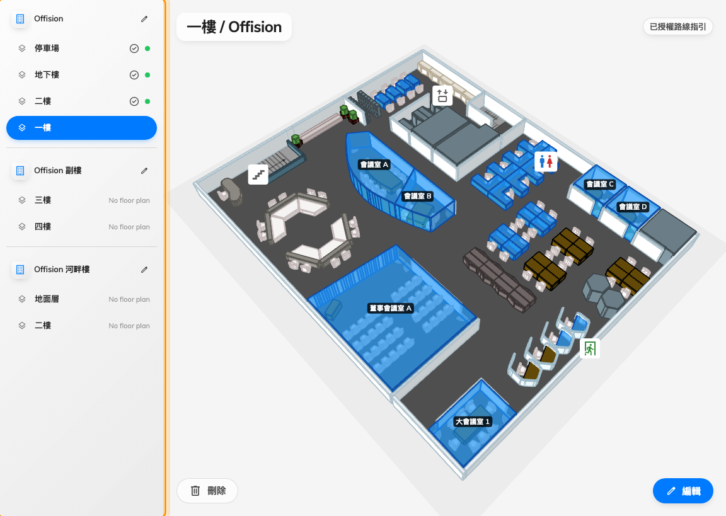
一列一層樓。勾號表示上面已經有地圖。
在還沒有內容的樓層上按 創建地圖，或在已有地圖的樓層下方按 編輯。

2. 選擇從哪裡開始
編輯器會開在一個兩欄的畫面，用哪一欄取決於你手上是否已有平面圖。
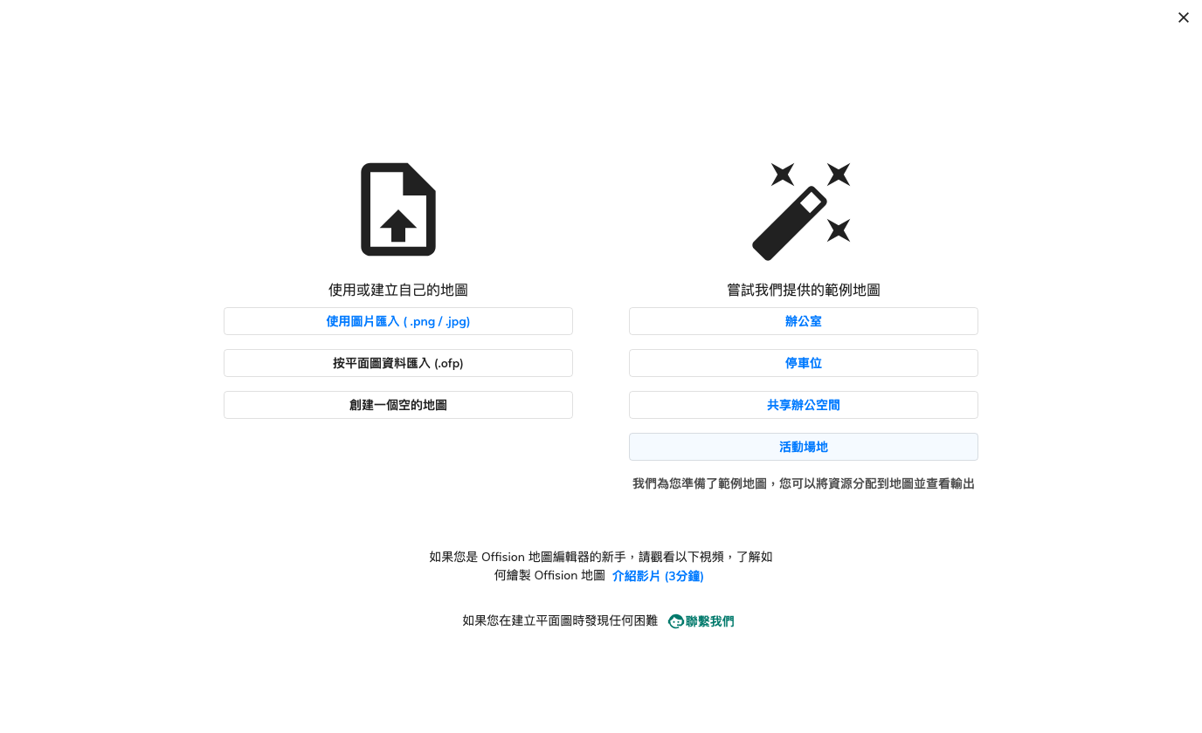
四種入口。左欄是你自己的平面圖，右欄是我們提供的。
使用或建立自己的地圖
- 使用圖片匯入 ( .png / .jpg) — 通常是這一個。你帶來平面圖的圖片，然後在上面
描繪。僅支援 PNG 與 JPEG。
- 按平面圖資料匯入 (.ofp) — 從其他樓層或其他租戶匯出的 Offision 地圖，載入時
已經是完成狀態。
- 創建一個空的地圖 — 從零開始畫的空白樓層。單純的長方形樓層還算合理，其他情況
都很慢。
嘗試我們提供的範例地圖
四個現成的樓層——辦公室、停車位、共享辦公空間 與 活動場地。即使你
打算自己畫，也值得花十分鐘：範例能讓你在還沒有做出任何承諾之前，就先走到真正重要
的那一步，也就是把你的房間與座位連結上去。

3. 如果需要，先做出樓層影像
這張影像只會被描繪，所以不必漂亮——它必須方正、符合比例、看得清楚。匯入對話框
本身連結了兩段三分鐘的教學，如果你是從 PDF 或列印稿開始，這是最快的路（僅有英文）：
- 用 PowerPoint 製作平面圖
- 用 Photoshop 製作平面圖
長邊請控制在 4096 像素以內。更大的影像在繪製前會被縮小，多出來的像素只會增加載入
時間；在面板與自助機上，上限還更低。

4. 說出樓層的真實寬度
選好影像後，編輯器會要求請提供實際樓層尺寸，並給你一個以公尺或英尺為單位的
比例 滑桿。
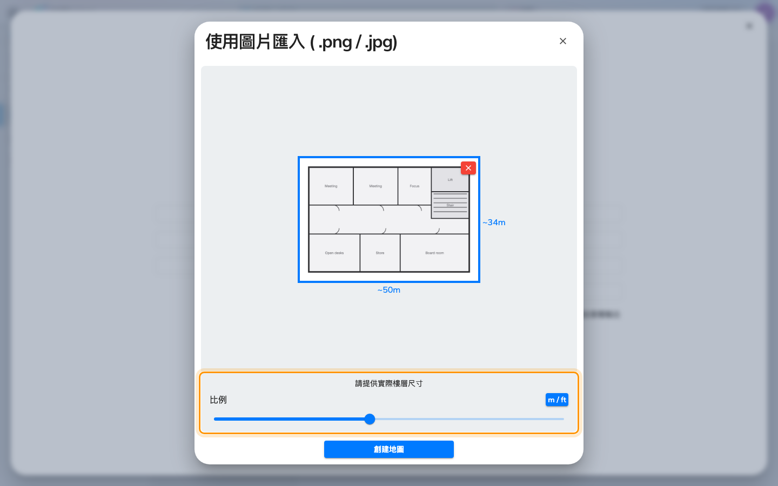
這層樓真正的寬度。之後的一切都由它換算。
這是整篇文章中影響最大的一次點擊。它問的不是影像的尺寸，而是這層樓在建築物中實際
有多寬。之後所有的量測——物件大小、高度、路線與牆面之間保留的距離——都由它推導，
所以一層樓若以一半的寬度輸入，做出來的地圖看起來完全正常，卻在每一個重要的地方
都是錯的。
請從你正在描繪的平面圖上取這個數字，不要估算。然後按 創建地圖。
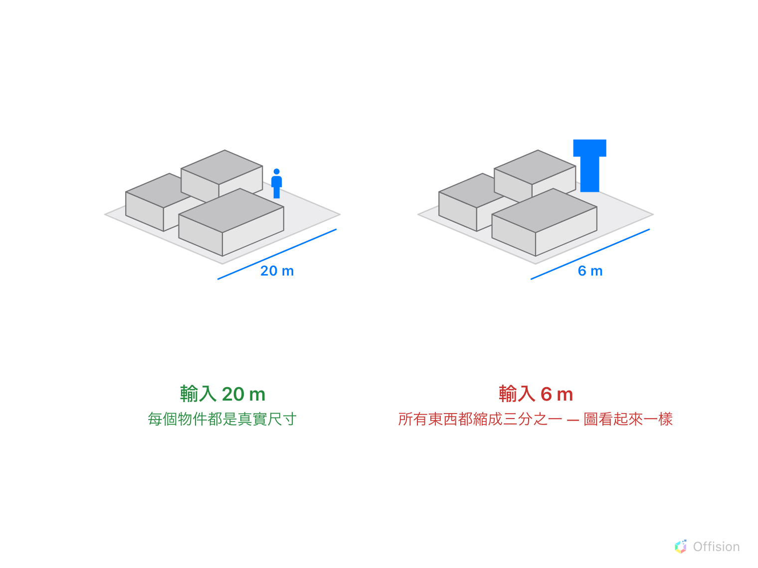
輸入錯的寬度，圖看起來還是對的。只有已知大小的東西才會露餡。

5. 繪製，然後儲存
你會進入 設計 模式，影像就在畫布後方，可以開始描繪。那是另一篇文章——請參閱
繪製房間與家具。
在你儲存之前，沒有任何東西送到伺服器。儲存 會保留編輯器開啟；旁邊的箭頭提供
儲存並關閉。帶著未儲存的內容關閉會先詢問；異常結束的工作階段下次會再提供給你。

6. 確認成果
關閉編輯器，看看樓層清單。這層樓現在應該帶著勾號而不是 沒有平面圖，旁邊的預覽
應該以 3D 顯示你的地圖——這也是發現比例錯誤最快的方式，因為寬度錯誤的樓層在牆立
起來之後，會明顯看起來太高或太扁。

這篇文章不涵蓋的部分
- 房間與座位本身。 新地圖上只有圖形，沒有任何連結——那個連結是什麼、為什麼是
另一件工作，請參閱Offision 地圖是由什麼組成的。
- 之後更換平面圖。 對已有地圖的樓層再次匯入會警告將覆蓋，而且確實會覆蓋。若只
想更換繪圖背後的圖片，請改用工具列的 修改地面圖片。
- 其他樓層。 一張地圖就是一層樓。四層樓的建築物就是四張地圖——不過如果樓層相似，
從其中一層匯出的 .ofp 會是下一層不錯的起點。
讓 Offision 為你繪製:
地圖繪製以服務方式提供——由我們自己的團隊為你完成這層樓。把你手上已有的圖面寄來：
PDF、CAD 檔（DWG 或 DXF）、平面圖的影像，或你已經開始畫的 Offision 地圖（.ofp）。
完成後交回給你，可以直接開始連結資源。這是付費服務——寄出圖面時請一併索取報價。
上方畫面中的 聯繫我們，開始繪製之後則是 檔案 → 聯繫我們。

